|  |
| --- |
| МИНИСТЕРСТВО НАУКИ И ВЫСШЕГО ОБРАЗОВАНИЯ РОССИЙСКОЙ ФЕДЕРАЦИИ  федеральное государственное автономное образовательное учреждение высшего образования  «САНКТ-ПЕТЕРБУРГСКИЙ ГОСУДАРСТВЕННЫЙ УНИВЕРСИТЕТ  АЭРОКОСМИЧЕСКОГО ПРИБОРОСТРОЕНИЯ» |

Кафедра информационных систем и технологий (№42)

|  |  |  |  |  |
| --- | --- | --- | --- | --- |
| ОТЧЁТ ПО ПРАКТИКЕ  ЗАЩИЩЁН С ОЦЕНКОЙ  Руководитель |  | | | |
| старший преподаватель |  |  |  | Гуков С.Ю. |
| должность, уч. степень, звание |  | подпись, дата |  | инициалы, фамилия |

ОТЧЁТ ПО ПРАКТИКЕ

|  |  |  |
| --- | --- | --- |
| вид практики | учебная | |
| тип практики |  | |
| на тему индивидуального задания | |  |
| Реализация компьютерной игры «Крестики-нолики» на языке (на движке) «C++» | | | |
|  | | | |

|  |  |
| --- | --- |
| выполнен | Алексеевым Никитой Евгеньевичем |
| фамилия, имя, отчество обучающегося в творительном падеже | |

|  |  |  |  |
| --- | --- | --- | --- |
| по направлению подготовки | 09.03.02 |  | Информационные системы и технологии |
|  | код |  | наименование направления |
|  | | | |
| наименование направления | | | |
| направленности | 09.03.02 |  | Информационные системы и технологии |
|  | код |  | наименование направленности |
|  | | | |
| наименование направленности | | | |

|  |  |  |  |  |  |
| --- | --- | --- | --- | --- | --- |
| Обучающийся группы № | Z4422 |  | 07.06.2025 |  | Алексеев Н.Е |
|  | номер |  | подпись, дата |  | инициалы, фамилия |

Санкт–Петербург 2025

ИНДИВИДУАЛЬНОЕ ЗАДАНИЕ

09.03.02 Информационные системы и технологии

на прохождение *учебной* практики обучающегося направления подготовки/ специальности

Алексеев Никита Евгеньевич

1. Фамилия, имя, отчество обучающегося:

Z4422

1. Группа:
2. Тема индивидуального задания:

Реализация компьютерной игры «Крестики-нолики» на языке (на движке) «C++»

Visual Studio или Xcode; вариант задания (Крестики-нолики)

1. Исходные данные:

1. Содержание отчетной документации:
   1. индивидуальное задание;
   2. отчёт, включающий в себя:
   * титульный лист;
   * материалы о выполнении индивидуального задания (содержание определяется кафедрой);
   * выводы по результатам практики;
   * список использованных источников.
   1. отзыв руководителя от профильной организации (при прохождении практики в профильной организации).
2. Срок представления отчета на кафедру: «07» июня 2025 г.

старший преподаватель

07.06.2025

Гуков С.Ю.

Руководитель практики

должность, уч. степень, звание подпись, дата инициалы, фамилия

СОГЛАСОВАНО

Руководитель практики от профильной организации

должность подпись, дата инициалы, фамилия

Задание принял к исполнению:

Алексеев Н.Е.

10.02.2025

Обучающийся

дата подпись инициалы, фамилия

Санкт–Петербург 2025

**Содержание**

1. Введение ...................................................................................................................
2. Тема и описание игры .............................................................................................
3. Пользовательская документация.............................................................................
4. Техническая документация .....................................................................................   
   4.1. Блок-схема программы .....................................................................................  
   4.2. Описание алгоритмов ........................................................................................  
   4.3. Описание функций и переменных....................................................................
5. Тестирование программы.........................................................................................
6. Демонстрация работы программы ..........................................................................
7. Заключение ................................................................................................................
8. Список использованных источников ......................................................................
9. Приложение ...............................................................................................................

**1. Введение**

**Актуальность проекта**: Крестики-нолики — классическая логическая игра, которая позволяет изучить базовые принципы программирования, включая работу с массивами, условными операторами и циклами.

**Цель проекта**: Разработать консольную версию игры «Крестики-нолики» на C++ с проверкой корректности ввода, определением победителя и возможностью повторной игры.

**Задачи**:

* Реализовать игровое поле 3×3.
* Организовать поочередный ввод данных игроками.
* Добавить проверку на победу и ничью.
* Обеспечить обработку некорректного ввода.

**Методы решения**:

* Использование двумерного массива для хранения состояния поля.
* Применение функций для модульности кода.
* Рекурсия для организации повторной игры.

**2. Тема и описание игры**

**Крестики-нолики** — стратегическая игра для двух игроков на поле 3×3.

**Правила**:

1. Игроки по очереди ставят свои символы (X или O) в свободные клетки.
2. Побеждает игрок, первым собравший линию из трех своих символов по горизонтали, вертикали или диагонали.
3. Если поле заполнено, но нет линий — объявляется ничья.

**Особенности реализации**:

* Консольный интерфейс.
* Валидация ввода координат.
* Определение победителя за O(1).

**3.Пользовательская документация**

**Инструкция по запуску:**

1. Скомпилируйте программу:

g++ tic_tac_toe.cpp -o tic_tac_toe

1. Запустите исполняемый файл:

./tic_tac_toe

**Управление:**

**1.Ввод координат:**

Введите номер строки (1-3) и столбца (1-3) через пробел: 2 3

**2.Сообщения об ошибках:**

* «Неверные координаты!» — если введены числа вне диапазона 1-3.
* «Клетка уже занята!» — если выбрана заполненная клетка.  
  3. **Пример игры:**

1 | 2 | 3

---------

4 | 5 | 6

---------

7 | 8 | 9

Игрок X, ваш ход: 1 1

**4. Техническая документация**

**4.1. Блок-схема программы**

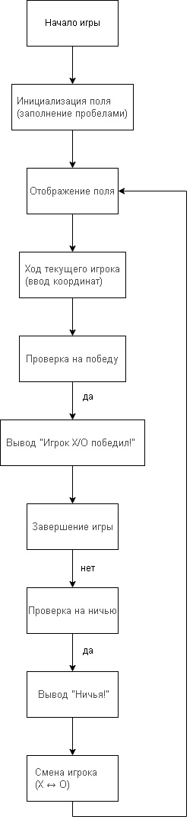

**Блок-схема функции checkWin()**

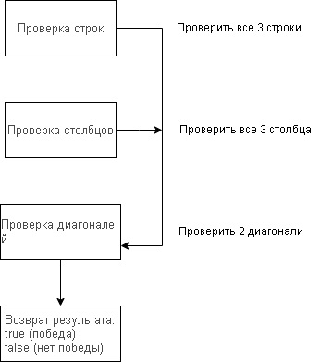

**Блок-схема обработки хода игрока**

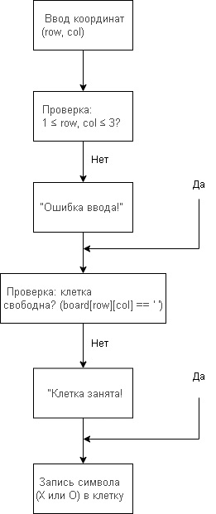

**4.2. Описание алгоритмов**

* **Проверка победы:**

for (каждая строка, столбец и диагональ)

если (все 3 символа одинаковы) → победа

* **Проверка ничьей**:

если (все клетки заполнены и нет победителя) → ничья

**4.3. Описание функций**

| **Функция** | **Описание** |
| --- | --- |
| displayBoard() | Выводит текущее состояние поля. |
| checkWin() | Проверяет победу игрока. |
| checkDraw() | Проверяет ничью. |

**Переменные:**

vector<vector<char>> board; // Игровое поле 3x3

char currentPlayer; // Текущий игрок (X/O)

**5. Тестирование программы**

**Тест-кейсы**:

1. **Победа по диагонали**:
   * Ходы: (1,1), (2,1), (2,2), (3,1), (3,3) → победа X.
2. **Ничья**:
   * Все клетки заполнены без линий.

**Результаты**:  
 Все сценарии работают корректно.

**7. Заключение**

Программа успешно реализована. Возможные улучшения:

* Добавление ИИ для игры против компьютера.
* Реализация графического интерфейса.

## **8Список Литературы**

1. Дополнительные материалы в личном кабинете

2. Конспекты лекций

3. Алгоритмы и структуры данных, Н. Вирт 14

4. Программирование. Принципы и практика с использованием C++, Страуструп Бьярне

5. Язык программирования C++. Лекции и упражнения, Прата Стивен

6. Язык программирования C++. Базовый курс, Липпман Стенли Б., Лажойе Жози

7. 90 рекомендаций по стилю написания программ на C++, https://habr.com/ru/post/172091/ (дата посещения: 06.02.2023)

8. Гайд по оформлению кода на С++ от Стэнфордского университета, https://tproger.ru/translations/stanford-cpp-style-guide/ (дата посещения: 06.02.2023)

9. Основы C++. Программирование для начинающих (канал «#SimpleCode»), https://www.youtube.com/watch?v=kRcbYLK3OnQ&list=PLQOaTSbfxUtCrKs0nicOg2np JQYSPGO9r (дата посещения: 06.02.2023)

10. С++ программирование / Уроки C++ (канал «Гоша Дударь»), https://www.youtube.com/watch?v=qSHP98i9mDU&list=PL0lO_mIqDDFXNfqIL9PHQM 7Wg_kOtDZsW (дата посещения: 06.02.2023)

11. Краткое введение в Git и его использование с GitHub - GitHub - ashtanyuk/Git-intro: Краткое введение в Git и его использование с GitHub, https://github.com/ashtanyuk/Gitintro (дата посещения: 06.02.2023)